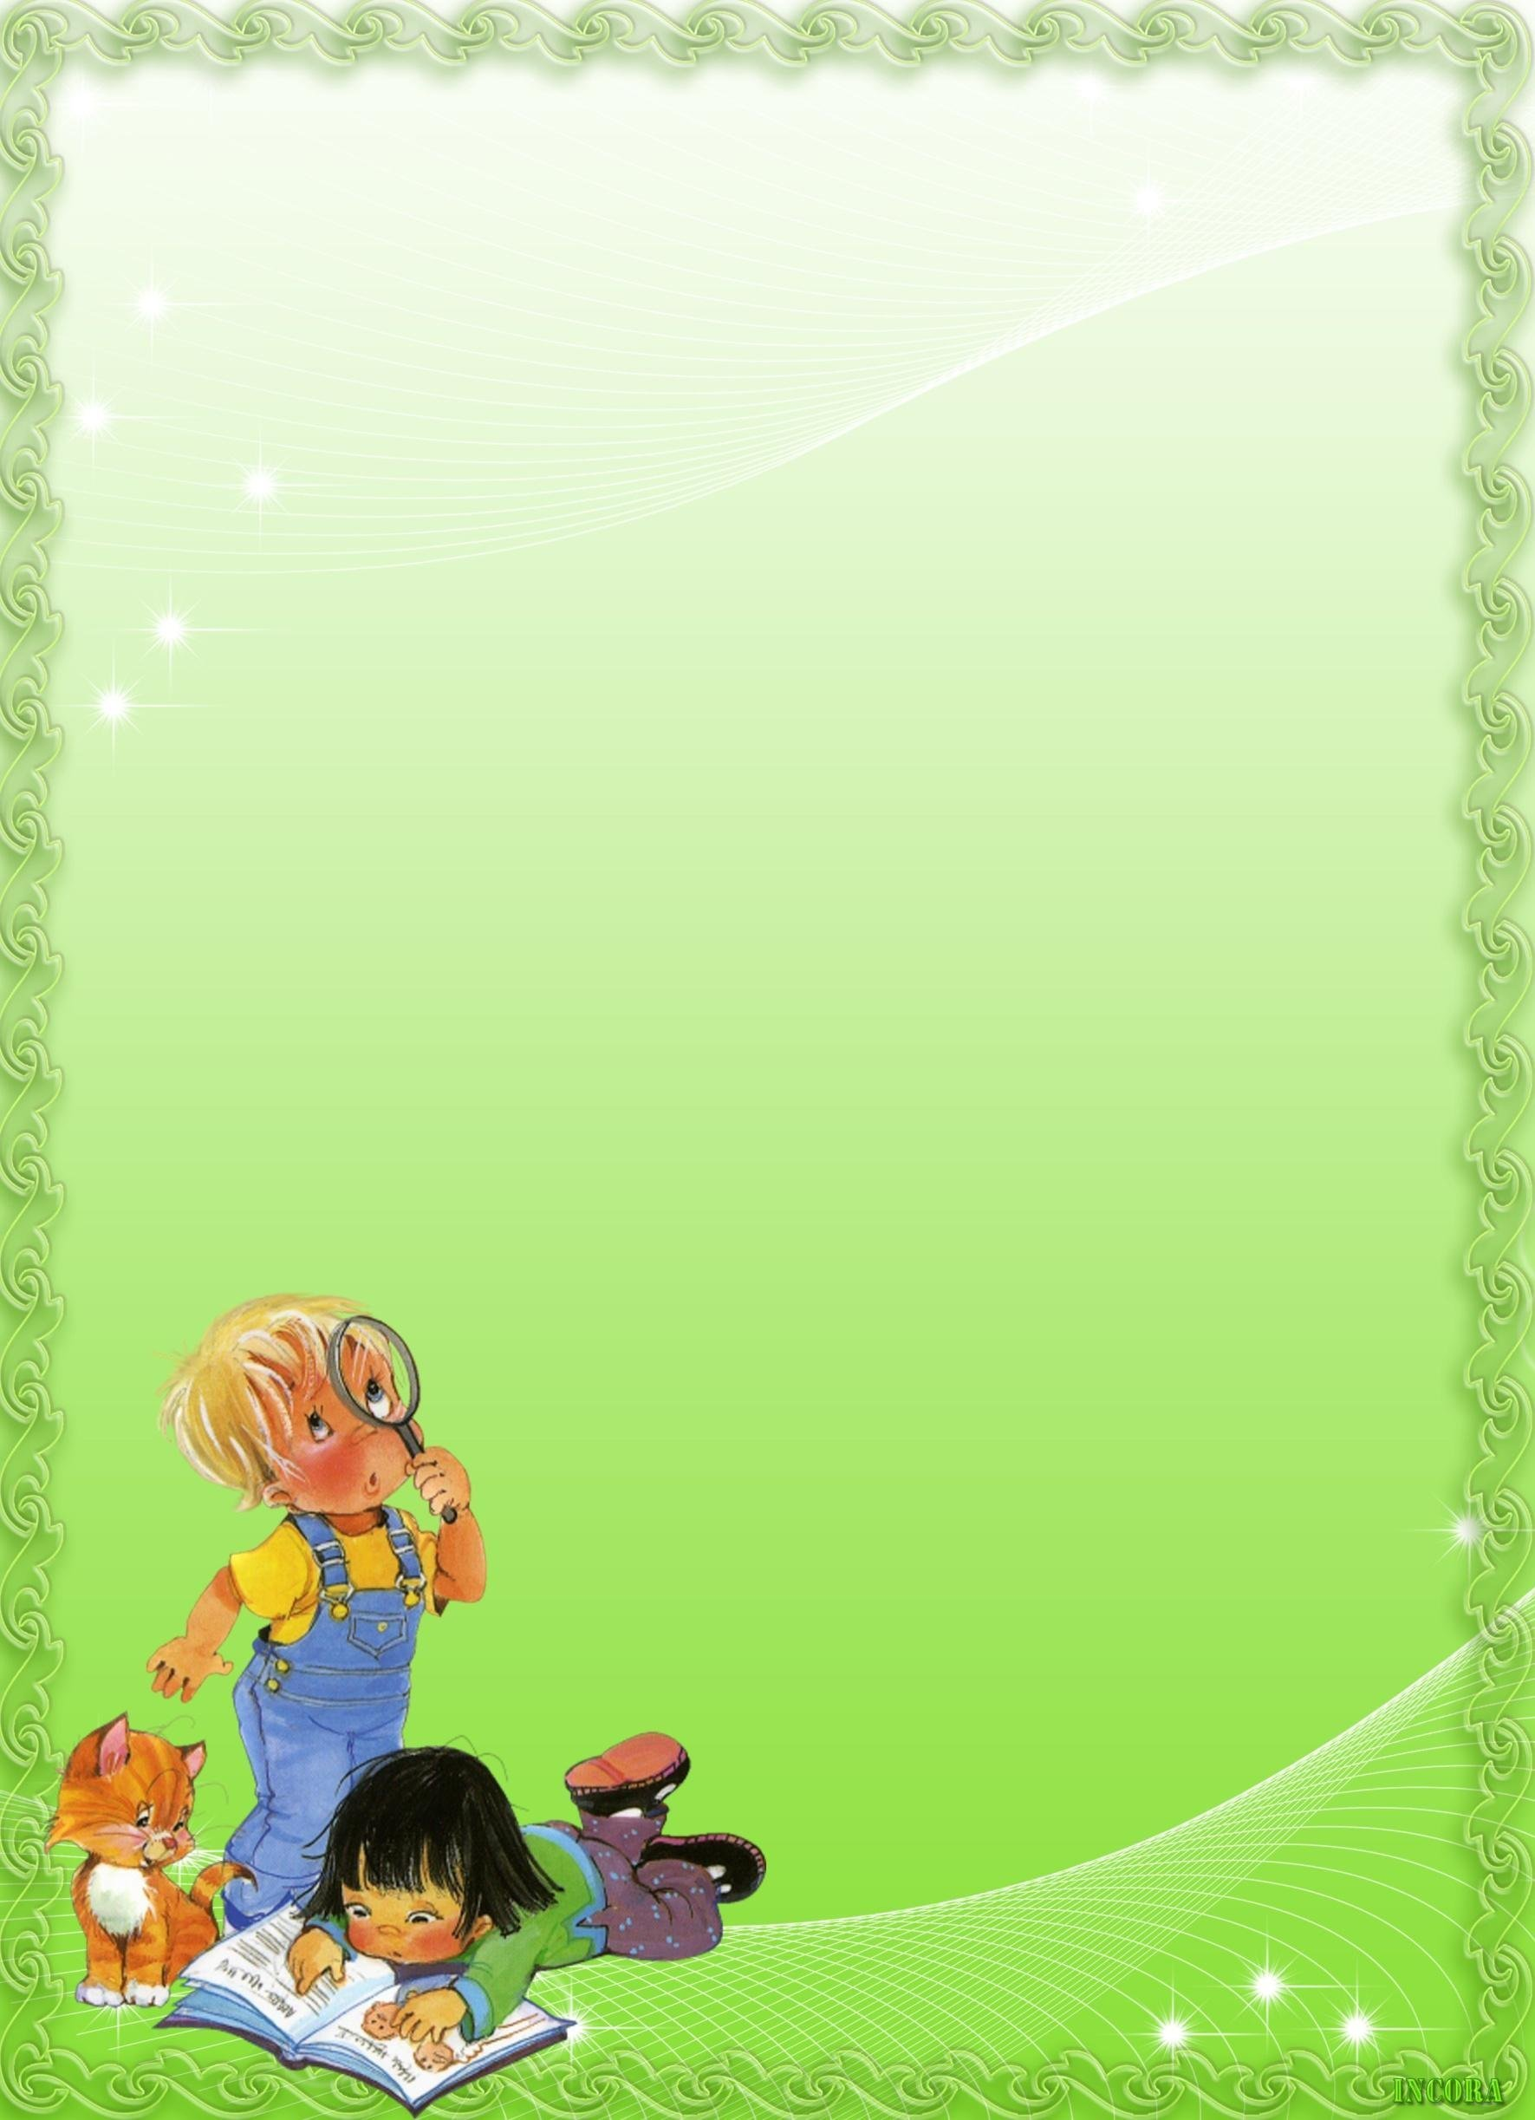
Консультация для родителей
«Родителям будущих первоклассников»
Готовность к обучению (школьная зрелость) трактуется ныне как комплексное понятие, охватывающее умственную, социальную, эмоциональную зрелость и физическое здоровье детей. «Школьная зрелость» - это тот уровень психического развития ребенка, при котором требования систематического обучения не будут чрезмерными и не приведут к нарушению здоровья ребенка.
Первыми педагогами детей являются родители, которые обязаны заложить основы физического, нравственного и интеллектуального развития. У ребенка отчетливо выражены потребность в общении, признании, в различных видах деятельности. Надо радоваться любознательности детей, их вопросам «Что? Как? Почему?». Ведь это первая ступенька к знанию, к активному и разумному участию в жизни.
А что вообще значит – «готов к школе»? Можно ли определить эту готовность, если да, то как, и когда это лучше сделать? Попробуем разобраться.
Определять «школьную зрелость» за неделю до первого сентября поздно. Уже нет времени что-то исправить, «подтянуть», потренировать, чему-то научить. Оптимальный срок – примерно за год до школы. Но прежде давайте условимся: при самых отрицательных результатах нельзя упрекать ребенка, жаловаться на его «тупость» родственникам и знакомым или подчеркивать какие-то его «неумения». Все проблемы в знаниях и умениях не его, а Ваша вина, и нужно не упрекать его, а создать все условия для помощи.
Итак, приступим. Сначала давайте проверим уровень речевого развития. Это не сложно: попросите ребенка составить рассказ по картинке или по серии картинок. Прекрасно, если ребенок умеет связно, без искажений и неправильных сочетаний рассказать «историю». При несформированности связной речи дети, как правило, называют отдельные предметы, но не могут составить предложение. Необходимо обратить внимание на звукопроизношение.
Не менее важно определить, умеет ли ребенок различать звуки, выделяет ли их в словах. «Поиграйте» с ним в «звуки». Сначала приготовьте карточки с изображением предметов. Положите перед ребенком 10 карточек и попросите отложить те карточки, где в названии предметов есть определенный звук, например «Ш»; потом можно попросить отложить карточки, где в названии предметов встречаются другие звуки, гласные и согласные. Не раздражайтесь, если нужно, повторите задание, не торопите его, не прерывайте по ходу работы, даже если он делает что-то не правильно. Лучше спросить: «Закончил? Давай проверим, правильно ли ты сделал. Что на этой картинке Ш-шапка» (выделяя голосом звуки, которые надо услышать).
Может быть и так, что после первой неудачи, особенно если Вы не будете достаточно терпеливы, ребенок откажется: «Не хочу, мне не интересно». Не настаивайте, но такой быстрый отказ свидетельствует о необходимости регулярных и систематических (но не продолжительных) занятий. Это значит, что работа по определенной инструкции еще не доступна вашему малышу. Может быть, стоит ее видоизменить, внести больший элемент игры. В ходе этих занятий Вы получаете и возможность проверить способность ребенка сконцентрировать свое внимание на определенном задании.

Можно провести такие игры:
«Отгадай, какой звук можно петь в слове кот?» (сыр, кит, лук…).
«Кто больше назовет слов со звуком «К» (кошка, куры, кран…).
«Назови слова с гласным звуком «А» в начале, в середине, в конце слова» (астры, сад, утка).
«Назови слово, которое начинается с последнего звука слова «лес» - слон – нора – аист и т.д.
Все эти игры ребенок может освоить до школы. Их можно изменять, усложнять. Но занимаясь с малышом помнить: все задания выполняются не только ребенком, но и взрослым. Не забывайте похвалить его за то, что сегодня отвечал лучше, чем вчера. Если Вы заметили, что ребенок начал утомляться и потерял интерес – прекратите игру.
Важное значение для успешного обучения в школе имеет уровень развития памяти ребенка. Проверить так называемую механическую память довольно просто. Для этого нужна спокойная обстановка, а задание может быть таким: «Постарайся запомнить слова, которые я назову, а потом повторить их мне. Затем, не торопясь, ровным голосом нужно прочитать 10 слов, например таких: год, лес, мёд, брат, слон, мяч, окно, сын, мыло, рука.
Прочтя все слова, нужно попросить ребенка повторить их, затем это же задание можно повторить еще 3 раза. Важно делать все спокойно, не дергать ребенка, не торопиться, ведь ребенок не может запомнить все слова. Похвалите его за то, что он смог запомнить. Если ребенок сразу вспомнил не менее 5 слов, а после 3-х кратного повтора - 9-10, если не было провалов после какого-либо повтора и, если через час он забыл не более 2-х слов, то у него хорошая память. А если Вас не удовлетворили результаты, нужно разобраться в причинах и оказать ребенку необходимую помощь.
В целях определения готовности детей к школе проведите с ними беседу по следующим вопросам:
Назови свою фамилию, имя, отчество.
Назови имя и отчество папы и мамы.
Сколько тебе лет? Сколько будет через год?
Когда ты завтракаешь? (утром или вечером)
Обедаешь - утром или днем? Что бывает раньше - обед или ужин?
Назови свой домашний адрес.
Кем работает твой папа? А мама?
Какое сейчас время года? Почему?
Почему снег бывает зимой, а не летом?
Что делает почтальон? Врач? Учитель?
С ребенком надо много говорить, чтобы в школу он пришел с хорошей, развитой речью. Ребенок имеет право ошибаться и учиться на своих ошибках, имеет право быть принятым и понятым таким, каков он есть. В общем, не теряйте времени! Надеюсь, что эти советы помогут Вам найти верные ориентиры в подготовке ребенка к школе. А самое важное: такие занятия сближают детей и взрослых, делают их друзьями

